新版太阳神三国杀武将扩展学习手册
第二十三章 让房间提供卡牌

本章内容：
一、提供主动卡牌
二、提供被动卡牌
章节简介：
本章节我们将学习一种新的技能设计思路，向房间索取我们想要的卡牌资源。
关键代码：
sgs.CardUseStruct
Player:canSlash()
Room:useCard()
Room:provide()
涉及文件：
游戏目录\extensions\study.lua
源代码目录\src\core\structs.h
源代码目录\src\core\player.h
源代码目录\src\server\room.h

有时候我们会觉得自己的牌不够使，要是能从别处免费拿一张牌来用就再好不过了。啊，这并不一定是做梦哦，我们细心周到体贴大方的太阳神三国杀的房间哥哥早就想到了这一点，提供了许多额外的资源，并随时听候我们的索取～
一、提供主动卡牌
我们先来看看怎样让房间为我们提供那些可以主动使用的卡牌吧。
说到使用卡牌，就不得不提一个结构体：sgs.CardUseStruct。
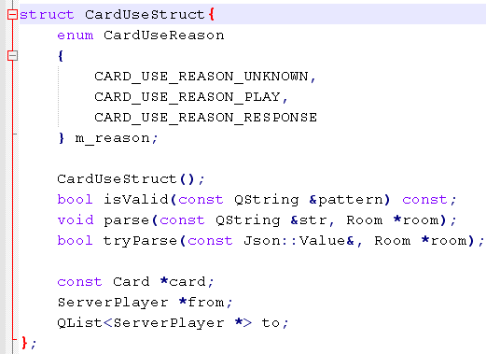
这个结构体叫做卡牌使用结构体，是用来保管一次卡牌使用行为涉及到的各种有关信息的。它有三个成员变量：card、from和to。
其中：
① card表示使用的卡牌；
② from表示卡牌的使用者；
③ to表示卡牌的所有使用目标的列表。
下面我们就通过一个技能的实现来了解一下我们的房间是怎么利用这个结构体向我们提供主动卡牌的吧：
“号令：出牌阶段，你可以选择一名其他角色，视为对其使用一张【杀】。每阶段限一次。”
于是我们写出了这样的代码：
技能卡部分……
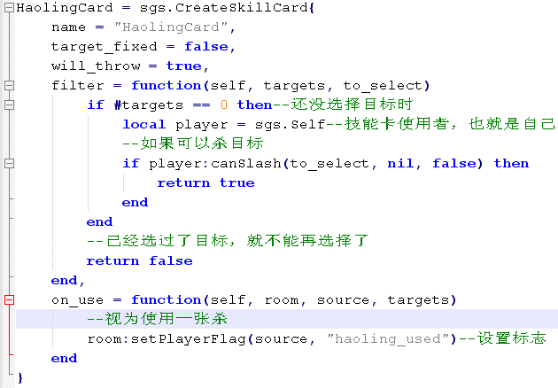
哦，那个sgs.Self表示这个HaolingCard技能卡的使用者，也就是当前玩家了。至于canSlash嘛……那是Player兄的一个成员函数，用来判断是否可以对一名玩家出杀。原型是这样的：
canSlash(other, slash=NULL, distance_limit=true, rangefix=0)
可以看到canSlash函数有四个参数，它们是：
① other：表示被杀的玩家，也就是说，这个函数主要就是为了查看能否对TA使用杀而存在的。
② slash：表示被判断的那张杀，默认是空的，这时系统会帮我们模拟一张杀出来，检查other对象是否可以被杀。
③ distance_limit：表示判断时是否考虑距离限制。一般来说，没武器的时候杀只能对距离为1的角色使用，如果这里填true，就要考虑距离限制，攻击范围外面的角色都认为不能被杀到。要是填false，就忽略了距离限制，那么我们可以选择任意一名角色进行这个判断。
④ rangefix：表示对攻击范围的修正数值，默认是0，也就是没有修改。
视为技部分：
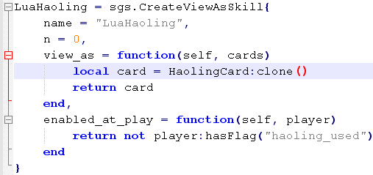
接下来就该是我们的CardUseStruct登场了！
首先，我们要先创造一个原本不存在的杀出来，用的方法还是Engine的那个cloneCard。
然后，把这张创造出来的杀作为使用的卡牌，填到CardUseStruct的card那里，并且顺手把from和to都填上，让太阳神三国杀知道我们这次使用杀的行为的具体情形。
最后，让房间真正地帮我们使用这张杀，借助的是Room的一个成员函数useCard，它的原型是：
useCard(card_use, add_history=true)
其中，card_use参数就是刚刚我们填好的CardUseStruct结构体对象，而后面那个add_history表示是否把这次卡牌使用行为添加到历史记录中去，默认是true（添加），当然也可以填false（不添加）。
所以最后技能卡的on_use部分的代码就是：
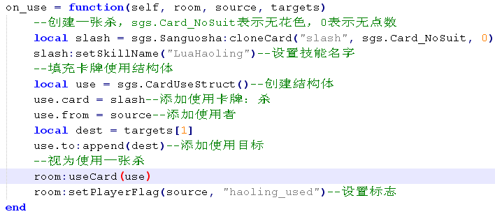
到游戏中体验一下吧！

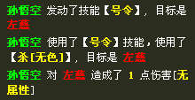
成功！（编者：或许，这就是传说中的每回合稳定一杀吧？）
二、提供被动卡牌
接下来我们该看一看怎样让房间为我们提供被动卡牌了。
这次我们换一个方法，不用CardUseStruct了，用的是Room本身的一个成员函数provide。它的函数原型是：
provide(card)
在这里，参数card就是要让房间为我们提供的那张卡牌了。
于是我们设计出了这样的技能：
“兵丁：每当你需要使用一张【闪】时，可以视为你使用了一张【闪】。”
这是一个触发技了，触发的时机是sgs.CardAsked（被要求使用卡牌时）。在这个时机，环境数据中保存的是一个字符串，表示被要求使用的卡牌类型。我们可以通过sgs.QVariant提供的toString()函数得到这个卡牌类型，并对它进行检查。如果这个类型是"jink"（闪），那么就该让房间为我们提供闪了。
代码是这样的：
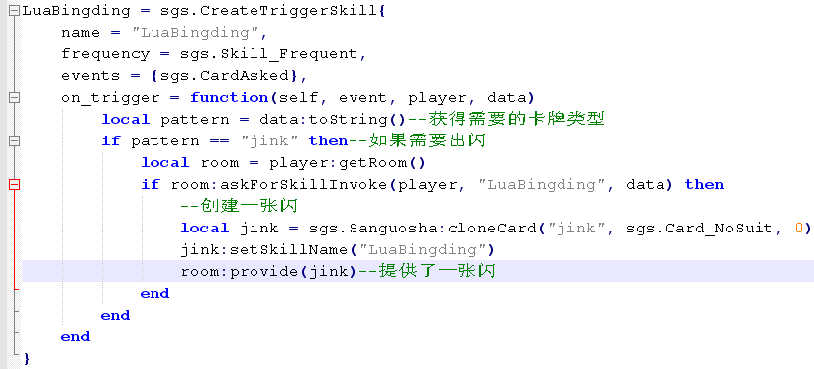
快到游戏中感受一下吧，这下完全不用担心没闪了……
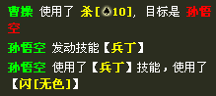
给力！

